Tillsynsbegäran – information om höga naturvärden och fridlysta arter i avverkningsanmälan A 57294-2024 i Askersunds kommun
Denna tillsynsbegäran behandlar höga naturvärden i avverkningsanmälan A 57294-2024 i Askersunds kommun som inkom 2024-12-03 och omfattar 5,8 ha.
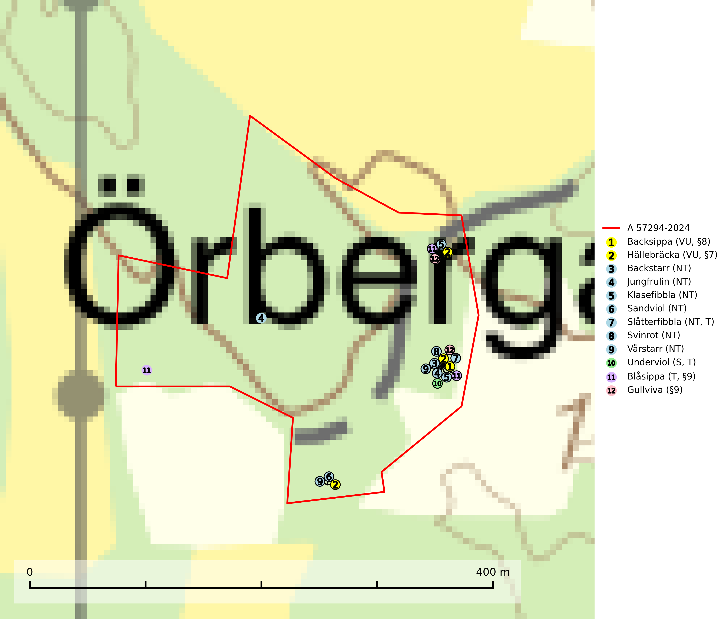
Figur 1. Fyndplatser för naturvårdsarter i avverkningsanmälan. Markörer utan svart kant är placerade på fyndplatsen. Markörer med svart kant är placerade vid sidan av fyndplatsen och har ett svart streck som visar fyndplatsens exakta position. Kartans mittpunktskoordinat är N 6537249, E 501036 i SWEREF 99 TM.
I avverkningsanmälan finns fynd av 12 naturvårdsarter, varav 9 är rödlistade, 4 är fridlysta, 3 är typiska (T) och 1 är signalart (S): backsippa (VU, §8), hällebräcka (VU, §7), backstarr (NT), jungfrulin (NT), klasefibbla (NT), sandviol (NT), slåtterfibbla (NT, T), svinrot (NT), vårstarr (NT), underviol (S, T), blåsippa (T, §9) och gullviva (§9). Se Figur 1.

Tillsynsbegäran
Vi begär härmed att Skogsstyrelsen fattar beslut enligt miljöbalken som säkerställer att skogens höga naturvärden bevaras samt att EU-lagstiftning efterlevs och att artskyddsbrott förhindras.
Vi önskar även ta del av de ställningstaganden och beslut som myndigheten meddelar till följd av aktuell avverkningsanmälan och föreningens inlaga (se 34 § förvaltningslagen).

Naturvårdsarter och fridlysta arter
Nedan följer beskrivningar av de naturvårdsarter och fridlysta arter som har sina livsmiljöer och växtplatser i den avverkningsanmälda skogen. De påträffade naturvårdsarterna är ett tydligt kvitto på att det rör sig om en skog med höga naturvärden.
Slåtterfibbla (NT) är typisk art för 9060 Åsbarrskog, 9070 Trädklädd betesmark, 6530 Lövängar, 1610 Åsöar i Östersjön, 6230 Stagg-gräsmarker, 6270 Silikatgräsmarker och 6510 Slåtterängar i låglandet (SLU Artdatabanken, 2025).
Underviol är en bra signalart i hela sitt utbredningsområde i såväl lövlundar som kalkbarrskogar. Arten är särskilt intressant när den förekommer i barrskog och indikerar då troligen relikta och hotade kalkbarrskogsekosystem. Underviol tål inte dagens storskaliga skogsbruksmetoder även om den vid enstaka tillfällen lyckas kvarstå i fuktdråg efter avverkning. Underviol är typisk art för 9050 Näringsrik granskog, 9020 Nordlig ädellövskog och 9160 Näringsrik ekskog (Nitare & Skogsstyrelsen, 2019; SLU Artdatabanken, 2024).
Blåsippa (§9) är typisk art för 9050 Näringsrik granskog, 9020 Nordlig ädellövskog och 8240 Karsthällmarker (SLU Artdatabanken, 2025).
Gullviva (§9) är värdväxt för bland annat den rödlistade och sällsynta fjärilen gullvivefjäril (VU) samt typisk art för 9070 Trädklädd betesmark, 6530 Lövängar, 6510 Slåtterängar i låglandet och 6270 Silikatgräsmarker (SLU Artdatabanken, 2025).

